# Artifactory pro 步骤（mac os)

## 软件和破解包

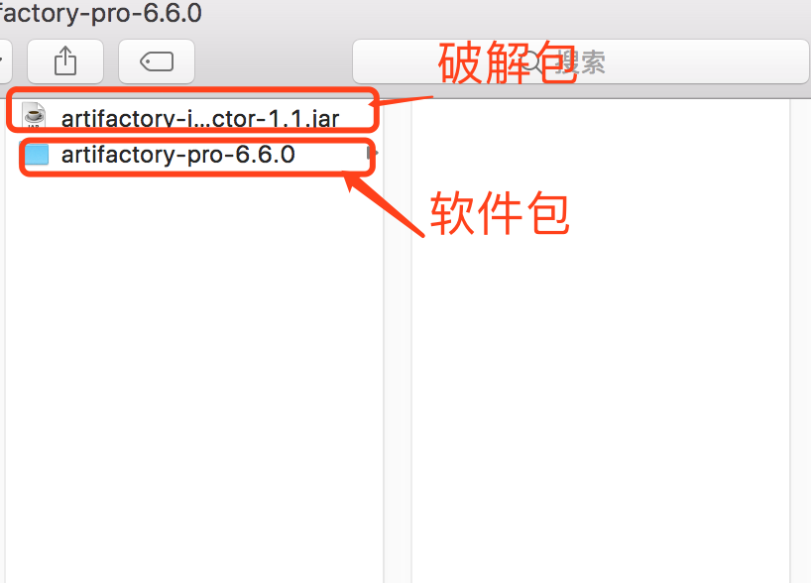

1. 打开终端，然后然后输入java -jar artifactory-injector-1.1.jar。之后会跳出两个选项，分别是：1-生成密钥字符串；2-破解
2. 选择“2”选项先进行软件的破解；
3. 输入软件包的路径(同级目录的话只需要输入” artifactory-pro-6.6.0”即可)；
4. 输入“yes”，然后会出现一大串内容，最后跳出两个选项：1-生成密钥字符串；2-破解
5. 选择“1”，此时会生成一串密钥字符串；
6. 将密钥字符串拷贝下来；
7. 输入“exit”退出；
8. 打开软件的bin目录；
9. 输入命令行“./artifactory.sh start“打开软件。
10. 最后打开浏览器，输入localhost:8081,接下来就会出现一个需要密钥的窗口，直接把上面得到的密钥字符串贴上去即可。

